Adı: ……………………………………………...…
Soyadı: …………………………………………….
Okul No: …….…. Sınıf: …..…… Şube: ……….
6.
SINIF
DİNKULTURU.ORG ORTAOKULU
2023 -2024 EĞİTİM ÖĞRETİM YILI
PEYGAMBERİMİZİN HAYATI DERSİ
1.DÖNEM 1. YAZILI

Açıklama ve Uyarılar
- Her sorudaki cevap için ayrılan kısmın dışına taşmayacak şekilde yazmaya ve cevaplarda yazınızın okunaklı olmasına özen gösteriniz.
- Soruların puan değerleri hem soru üzerinde hem de aşağıdaki tabloda verilmiştir.
- Vereceğiniz cevaplarda soru sorulan konuyu yeteri kadar öğrenip öğrenmediğiniz ölçüleceğinden imla hataları, anlam bütünlüğünü bozmayacak nitelikteki yazım yanlışlarından puan kaybı olmayacaktır.
16 Puan
1. SORU
Peygamberimizin doğduğu dönemde yeni doğan çocukların bir süt anneye verilmesinin sebeplerinden iki tanesini yazınız.

9 Puan
2. SORU
İlk vahiyle birlikte Hz. Muhammed’in (s.a.v) peygamberlik görevi başladı. Üç yıl boyunca insanları gizliden gizliye İslam’a davet etti. Bu süreçte Peygamberimizin davetine olumlu karşılık vererek ilk Müslüman olanlardan 3 tanesinin ismini aşağıya yazınız.

10 Puan
3. SORU
“Yaratan Rabbinin adıyla oku! O, insanı bir embriyodan yarattı. Oku! Rabbin, en büyük kerem sahibidir. O Rab ki kalemle (yazmayı) öğretti. İnsana bilmediklerini öğretti”
Peygamberimize vahyedilen yukarıdaki ilk ayetler Kur’an-ı Kerim’in hangi suresinde yer almaktadır?

16 Puan
4. SORU
Aşağıda verilen açıklamayı uygun şekilde tamamlayınız.

Peygamber Efendimizin (s.a.v) aile büyüklerinin isimlerinden bazılarını şu şekilde sıralayabiliriz:
1.…………………..…………………………………………………………………………………………………
2.…………………..…………………………………………………………………………………………………
3.…………………..…………………………………………………………………………………………………
4.…………………..…………………………………………………………………………………………………
10 Puan
5. SORU
Peygamberimizin (s.a.v) amcası Ebu Talib, Mekke’deki önemli tüccarlardan biriydi. Mallarını satmak için zaman zaman uzun yolculuklara çıkardı. Sevgili Peygamberimiz (s.a.v) ilk uzun yolculuğa 12 yaşındayken amcası ile birlikte çıkmıştı.
Peygamberimizin amcası ile birlikte çıktığı bu yolculuk hangi şehre yapılmıştır?

15 Puan
6. SORU
İslam’dan önceki batıl inançlarını ve kötü davranışlarını anlatan bir kelimedir. İslam’dan önceki bu döneme denir. Şirk ve putperestlik gibi batıl inançlar ile ırkçılık, zulüm, haksızlık, adaletsizlik, kan davası, içki, kumar insan haklarını çiğnemek, kız çocuklarını toprağa gömmek gibi kötü davranışları ifade eder.
Verilen açıklamada hakkında bilgi verilen kavramı aşağıya yazınız.

8 Puan
7. SORU
Peygamberimizin çocukluğundan itibaren “Muhammedü’l-Emîn” olarak tanınmasının sebebini aşağıya kısa açıklayınız.

16 Puan
8. SORU
Aşağıda yer alan şemayı uygun ifadelerle doldurunuz

Hepinize Başarılar
Mevlüt Kesman

Günay BÜTÜN – Mevlüt KESMAN
Dinkulturu org

Dinkulturu.Org olarak hazırlamış olduğumuz yeni materyallerin duyurusunu genellikle aşağıdaki iletişim kanallarımızdan yapmaktayız. Yeni hazırladığımız materyallerden zamanında haberdar olmak için aşağıdaki platformlardan bizi takip edebilirsiniz.
- Dkab Öğretmenlerine özel LGS WhatsApp Grubumuza katılmak için https://www.dinkulturu.org/whatsapp
- Dkab Öğretmenlerine özel Telegram Grubumuza katılmak için https://t.me/dinkulturu
- İnstagram Sayfamız: https://www.instagram.com/Dinkulturu_Org
- Facebook Grubumuz: https://www.facebook.com/groups/dinkulturu.org

LGS 1. DÖNEM DENEME SINAVLARI  Güncel LGS soru tarzı ile %100 uyumlu olarak hazırladığımız ve Sadece 1. Dönem Konularından soruların yer aldığı 20’li deneme kitabımızı aşağıdaki bağlantıdan detaylı olarak inceleyebilir, Örnek PDF’sini indirebilirsiniz.  https://www.dinkulturu.org/index.php/lgs-din-kulturu-deneme-sinavlari | LGS DİN KÜLTÜRÜ SORU BANKASI  LGS’ye yönelik 8.Sınıf düzeyi için hazırlamış olduğumuz ve yüksek başarı için her türlü detayı düşündüğümüz özgün ve kaliteli sorulardan oluşan Özet Konu Anlatımı LGS Soru Bankası kitabımızı aşağıdaki bağlantıdan detaylı olarak inceleyebilir, örnek PDF’sini indirebilirsiniz.  https://www.dinkulturu.org/index.php/soru-bankasi
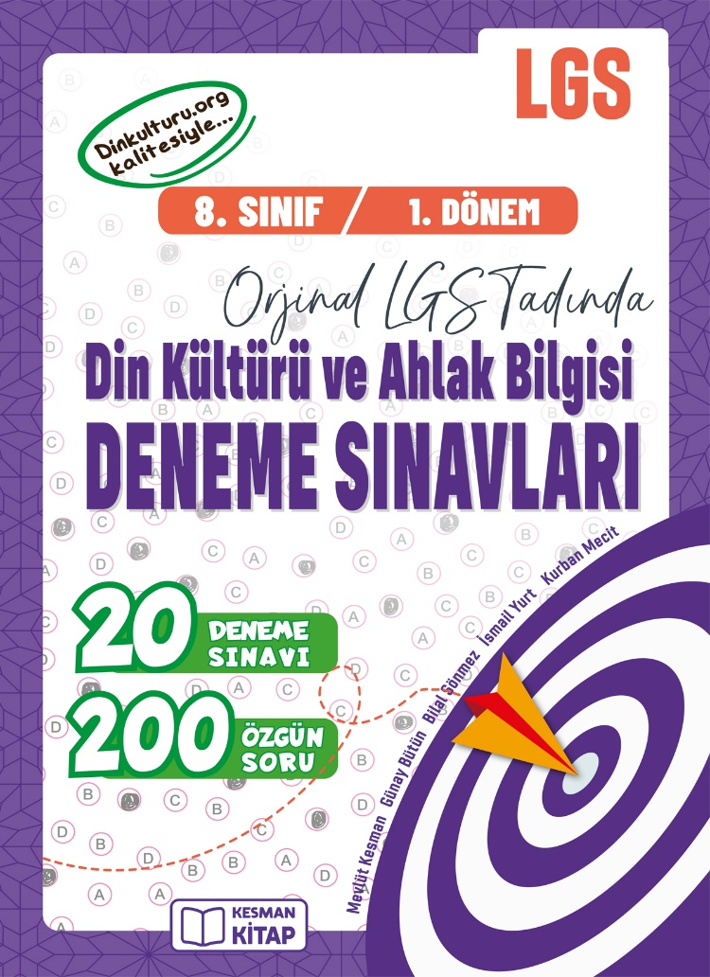 | 